1. 말썽쟁이 청개구리

[문제]
한국의 작은 개구리인 청개구리들의 말썽은 전설적이다. 청개구리들의 이러한 말썽은 벼농사를 짓고 있는 논을 청개구리들이 밤새 뛰어다니며 벼들을 쓰러뜨려 놓아서 세간에 알려졌다.
아침이 되어, 사람들은 벼들이 쓰러져있는 것을 확인한 후에, 벼농사에 가장 큰 피해를 입힌 개구리들이 지나간 경로를 확인하고 싶어했다.
그래서 조사결과 다음과 같은 규칙을 알아 내었다.
(규칙)
1) 모든 청개구리는 점프한 간격이 일정하며 직선으로 논을 통과한다.

2) 서로 다른 청개구리들은 서로 다른 경로를 갖는다.

3) 서로 다른 청개구리들은 서로 다른 간격으로 점프한다.

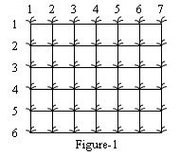
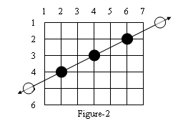
4) 논에는 벼들이 그림 1처럼 격자의 교점들에 나란하게 심어져 있다.

5) 청개구리들은 위 그림2와 같이 논 밖 한편에서부터 시작하여 논을 통과하여 논 밖으로 나갈 때까지 직선으로 통과한다.
6) 청개구리들은 아래 그림 3과 같이 한 벼에서 다른 벼로 점프하며 벼들을 쓰러뜨린다.
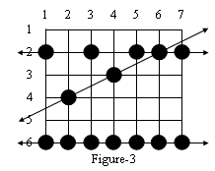
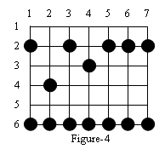
한 청개구리가 밟고 지나간 벼를 다른 청개구리가 다시 밟고 지나가는 경우도 있다.

7) 여러분은 위 그림 4와 같이, 그림 3에서 보였던 논 안의 개구리가 지나간 길을 표시하는 직선이나 논 밖의 개구리의 발자국에 대한 흔적을 미리 알 수 없다.(단지 청개구리들이 쓰러뜨린 벼들의 흔적만을 보게 된다는 뜻이다.)
그렇다면 이제 여러분은 그림 4를 보면서, 청개구리들이 지나간 모든 가능한 경로를 예측해 보아야 한다.
이 때, 청개구리가 3포기 이상의 벼를 밟았다고 인정되는 경로만을 인정하기로 한다.
위 그림 4와 같은 상황이라면 그림3에서 알 수 있듯이 3마리의 개구리가 지나간 경로를 알아 낼 수 있다. (물론 다른 경로를 찾을 수 도 있다)
8) 다음과 같은 경로는 인정하지 않는다.
가) 벼를 3포기 미만으로 밟은 경로(그림4에서 첫번째 열)
나) 청개구리가 뛴 간격이 일정하지 않은 경로(그림 4에서 이 가리키는 경로)
9) 끝으로 다시 한번 다음 사항을 기억해 두자.
가) 어떤 청개구리 경로에 속하는 벼가 다른 청개개구리 경로에 속하는 벼와 같을 수
있다.(그림 4에서 2행 6열의 벼)
나) 어떤 쓰러져 있는 벼는 어느 개구리의 경로에도 포함시키지 못할 수 있다. 이는 모든 개구리의 경로를 해석했다고 하더라도 개구리의 경로로 인정하기로 했던 조건에 맞지 않게 논을 지나간 개구리가 있을 수 있기 때문이다.
여러분이 해야 할 일은, 모든 가능한 경로들 중에서, 벼를 가장 많이 밟은 개구리의 경로를 찾아 몇 포기의 벼를 밟았는지 알아보는 것이다. 그림 4의 경우, 여섯번째 행을 지나가는 경로가 최대 경로이고 그 때의 쓰러진 벼는 7 포기이다.

[입력]
표준 입력 스트림에서 데이터를 읽어들인다.
- 첫째 줄에는 두 개의 정수 R과 C가 있다.
- 각각 논의 크기인 행의 수(R)과 열의 수(C)를 뜻한다.( 1≤R, C≤5000)
- 둘째 줄에는 한 개의 정 수 N이 있다.
개구리에게 밟혀 쓰러진 벼 포기의 수이다. (3≤N≤5000)
- 셋째 줄부터는 두 개씩의 정수가 공백 하나를 사이에 두고 N 줄 만큼 있다.
이는 쓰러져 있는 벼들의 좌표 값이다. 처음 수는 행이고, 나중 것이 열이다.
(1≤행 좌표≤R, 1≤열 좌표≤C)
여러 개구리에게 밟혔더라도, 쓰러 진 벼 한 곳의 좌표는 한 번만 나온다.

[출력]
표준 출력 스트림으로 답을 출력한다.
- 한 줄에 1개의 정 수를 출력한다.
- 최대 경로의 쓰러뜨린 벼의 포기를 출력한다.
- 만약 개구리 경로를 하나도 발견하지 못했다면 0을 출력한다.

[배점]
답안 프로그램이 제한 시간 내에 입력 자료에 대한 맞는 답을 출력하면 만점을 받고, 그렇지 않으면 0점을 받는다. 이 문제는 25개의 입력 데이터로 채점을 받으며, 한 데이터 당 만점은 4점으로 최대 100점을 받게 된다. 한 데이터 당 시간 제한은 2초이며, 메모리 제한은 64MB이다.

[입출력 예]

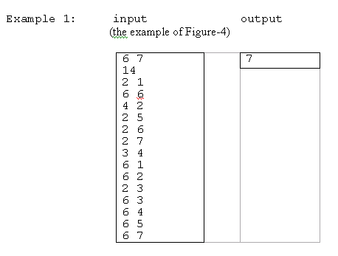

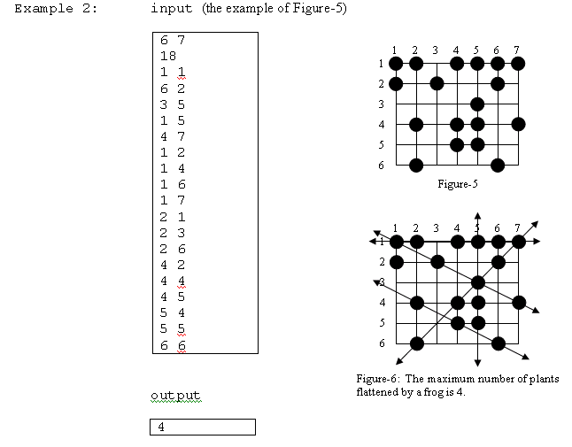

2. 분열된 유토피아

[문제]
유토피아라는 아름다운 나라에 전쟁이 일어났다. 전쟁이 끝나자 국토는 교점(0,0)을 중심으로 수직선(남북으로 그어진 직선)과 수평선(동서로 그은 직선)을 경계로 네 개의 지역으로 나뉘어졌다. 네 지역은 서로 자기 지역이 유토피아라고 불리워지길 원했지만, 결국 이들은 각각 유토피아 1(북동), 유토피아 2(북서), 유토피아 3(남서), 유토피아 4(남동)로 불리게 되었다.
그리고 이들 땅의 한 지점을 가리킬 때는 항상 (0, 0)점에서 동쪽으로 떨어진 거리와 북쪽으로 떨어진 거리를 순서쌍으로 적음으로써 그 위치를 나타내게 되었다. 이들 거리는 음수를 포함할 수 도 있다.
즉, 예를 들어 유토피아 2에 있는 지점은 (음수, 양수)쌍이 되며, 유토피아 3의 지점은 (음수, 음수)쌍이 되고, 유토피아의 4지점은 (양수, 음수)쌍이 되며, 유토피아 1지점은 양수쌍으로 이루어진다.
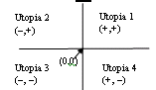

이 결과 각각의 유토피아에 사는 시민들은 경계선 너머 다른 유토피아로 자유롭게 드나들지 못했다. 하지만 다행히도 유토피아 출신의 한 총명한 IOI 참가자가, 안전한 이동 장치를 개발했다. 이 기계는 오직 한 번씩만 사용할 수 있는 숫자코드를 여러개 가지고 있다.
여러분에게 출발 위치(0, 0)점에 있는 사람이 가고 싶은 유토피아를 순서대로 알려주는 번호(유토피아를 나타내는 번호가 순서대로 나온다.)와 기계에 넣을 양수(좌표를 나타낼 순서쌍을 만들 정수들)을 주면, 양수를 두 개씩 기계에 넣어, 좌표를 나타내는 순서쌍을 만들어 내되, 현재 위치한 좌표에 새로이 만들어 낸 좌표를 X좌표 끼리, Y좌표끼리 더했을 때, 다음 방문하고 싶은 유토피아를 가리키는 좌표가 되도록 만들어야 한다. 좌표를 만들 때는 양수에 적당히 부호를 붙여 각 영역을 나타낼 수 있도록 하여야 한다.
같은 영역을 다시 갈 수도 있으나, 유토피아를 구분하는 선 위를 갈 수는 없다. 즉 (0,Y), (X,0)과 같은 경우는 허용하지 않는다.
여러분은 2N개의 양수를 입력 받아, 각 수에 + 나 – 기호를 적당히 붙여, N 개의 순서쌍을 만들어 내어야한다.
그리고 현재의 좌표가 (X,Y) 이고 기계에 넣어 만들어 낸 좌표가 (+U, -V)라면, (X+U, Y-V)가 다음으로 가고 싶은 유토피아의 한 지점을 가리키는 좌표가 되어야 한다. 그리고 주어진 양수를 기계에 넣는 순서나 부호를 붙이는 방법은 여러분 마음대로 할 수 있다.
예를 들어, 양수가 7, 5, 6, 1, 3, 2, 4, 8이 주어지고, 사람을 유토피아 4, 1, 2, 1로 차례대로 옮겨야 한다고 가정해 보자.
양수들을 한번씩 만 사용해, (+7,-1), (-5,+2), (-4,+3), (+8,+6)의 순서쌍을 만들고 초기 위치 (0, 0)점에 이들 순서쌍들을 차례대로 계산해 보면, 각각 (7,-1), (2,1), (-2,4), (6,10)의 위치를 가리키게 된다. 이들 위치는 처음에 이동하고 싶었던 유토피아의 순서를 나타내는 순열 4,1,2,1위의 한 지점을 차례대로 나타내게 된다.

[입력]
표준 입력 스트림에서 데이터를 읽어 들인다.
- 첫 줄에는 양수 N(1≤N≤10000)이 있다.
- 둘째 줄에는 2N개의 서로 양수(Code number)가 공백으로 구분되어져 있다.(1≤Code Number ≤100000)
- 마지막 줄에는 유토피아를 순회할 순서를 나타내는 숫자 N개가 있다.
- 각각의 수는 유토피아의 번호 이므로, 1, 2, 3, 4 중 하나이다.

[출력]
표준 출력 스트림으로 N 줄의 답을 출력한다.
1) 각 줄은 양수에 부호를 붙여 만든 순서쌍을 출력한다.
2) +,- 부호와 숫자는 공백없이 출력하고, 두 수의 사이에는 공백을 1개 사용한다.
3) 여러 가지 해가 존제할 경우 한가지만 출력해도 된다.
4) 해가 존제하지 않을 경우 0을 출력한다.

[배점]
제한 시간 내에 입력 자료에 대한 맞는 답을 출력하면 만점을 받고, 그렇지 않으면 0점을 받는다. 이 문제는 25개의 입력 데이터로 채점을 받으며, 한 데이터 당 만점은 4점으로 최대 100점을 받게 된다. 한 데이터 당 시간 제한은 2초이며, 메모리 제한은 32MB이다

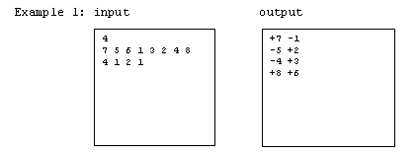
[입출력 예]

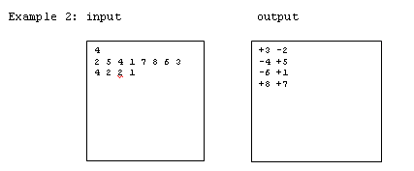

3. XOR 압축
[문제]
여러분은 화면이 흑백인 모바일폰에 들어가는 응용 프로그램을 개발하고 있다. 그림1에서 알 수 있듯이 화면의 x 좌표는 왼쪽에서 시작하고, y 좌표는 위에서부터 시작한다. 응용 프로그램에는 크기가 서로 다른 여러 가지 그림들이 들어간다. 그림들은 그대로 저장하는 게 아니라 전화기에 내장돼 있는 그래픽 라이브러리(그림을 다루는 프로그램)를 사용할 수 있는 방식으로 변형해 저장하려고 한다.
그림을 그리기 전에 화면의 모든 픽셀은 흰색으로 초기화 되어있다.
모바일폰은 XOR(L, R, T ,B) 연산만 할 수 있다. 이 연산은 좌측 상단 (L, T) 위치에서부터 우측 하단 (R, B) 위치를 차지하는 직사각형 영역에 있는 점들의 색깔을 역전시킨다.
백 비트맵 그림들이 있다. 당신의 과제는 초기 상태에서 XOR 명령을 가장 적게 내려서 그 그림들을 만드는 방법을 찾아낸 뒤, 그 그림을 만들기 위해 내린 XOR 명령 매개변수들을 제출하는 것이다. 이번 문제에서는 프로그램을 제출하는 게 아니라 출력 파일만 제출하면 된다.
예를 들어, 그림 3과 같은 모양을 만든다고 생각해 보자. 초기 상태에서 XOR(2, 4, 2, 6) 연산을 하면, 화면은 그림 1과 같이 된다. 다시 XOR(3, 6, 4, 7) 연산을 하면, 화면은 그림 1에서 그림 2로 변한다. 여기에 XOR(1, 3, 3, 5) 연산을 하면 화면은 그림 3이 된다.
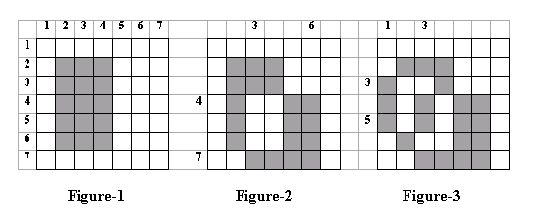

여러분은 입력파일로 그림이 주어지면, 초기화 된 화면 상태에서 몇 개의 XOR 연산을 통해서 주어진 그림을 만들어 내는 프로그램을 만들어야 한다.

[입력]
xor1.in부터 xor10.in까지 이름 붙여진 10개의 문제가 주어진다.
각 파일은 다음과 같은 구조로 되어있다.
- 첫째 줄에는 정수 N (5≤N≤2000)이 있다.
- N은 그림의 가로와 세로가 각각 N크기임을 나타낸다.
- 두번째 줄부터는 N 개의 숫자가 N줄 나온다.
- 각 줄의 숫자는 왼쪽에서 오른쪽으로 각 셀에 해당하는 픽셀 정보를 담고 있으며
그 값은 0(흰색), 1(검은색)을 뜻한다.
- 맨 윗줄에서 아래 쪽을 향해 가면서 순서 대로 나타난다.

[출력]
10개의 입력파일로 부터 얻어낸 출력 파일 10개를 제출한다. 각 출력 파일의 크기는 1메가바이트보다 작아야 한다.
- 첫 줄에는 #FILE xor I 라는 문장을 출력한다. I는 입력파일의 번호이다.
- 둘째 줄에는 이 그림을 그리기 위해 수행한 XOR 연산의 총 횟수를 출력한다.
- 세번째 줄 부터는 K개의 줄에 각각 4개의 정수를 출력한다.
4개의 정수는 XOR 연산에 사용한 L, R, T, B값인 매개변수(Parameter)들이다.

[배점]
10개의 데이터로 채점을 받으며 답안 프로그램을 채점하는 게 아니라, 정해진 입력 파일 10개에 대해 여러분이 제출한 출력 답안만을 가지고 채점한다. 만약
- 답안 파일대로 XOR 명령을 내렸는데 원본과 같은 그림이 생기지 않거나
- K의 값과 XOR 명령을 실제로 호출한 횟수가 다르거나
- L>R, T>B이거나, 숫자 중에 음수가 있거나, 숫자의 크기가 N을 넘는 것 같이, XOR 명령에 잘못된 매개변수가 있으면
그 답안의 점수는 0점이 된다. 그렇지 않으면 점수는 1+9*(모든 참가자들의 정답 중 XOR 명령을 가장 적게 내린 횟수)/(당신의 답이 명령을 내린 횟수)가 된다.
한 출력 파일의 점수는 소숫점 둘째 자리에서 반올림된다. 또한 이 문제 전체의 총점은 가장 가까운 정수로 반올림된다. 예를 들어 당신이 XOR 명령을 121번 호출한 정답을 제출하였고 그것이 참가자들 중 가장 좋은 답안이라면 점수는 만점인 10점이 된다. 한편, 참가자들 중에 XOR 명령을 98번 내린 답이 있다면 당신의 점수는 1+9*98./121 (=8.289)이 되고, 이는 8.3점으로 반올림된다. 이 문제 전체의 만점은 100점이다.

[입출력 예]

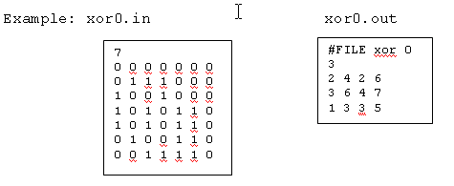

4. 작업 분할

[문제 ]
한 기계가 있고, 그 기계가 차례대로 처리해야 할 작업들이 N개 있다. 각 작업들은 1부터 N(1,2,…,N)까지 번호가 매겨져 있다. 작업의 순서는 하나 이상의 묶음으로 분할되어야 한다. 각 묶음은 역시 순서대로 할 작업들로 구성되어 있다. 이들의 처리는 시간 0에 시작한다. 묶음들은 다음과 같이 첫번째 묶음부터 시작해서 하나씩 다루어진다. 만약 묶음 b가 묶음 c보다 더 작은 수들로 작업이 구성된다면, 묶음 b는 묶음 c 전에 다루어져야 한다. 묶음 안에서 작업은 기계에서 연속적으로 처리된다. 곧바로 역시 묶음 안에 있는 모든 작업은 처리되고 나서, 기계는 묶음에 있는 모든 작업의 결과를 출력해낸다. 작업 j의 완성 시간은 j가 속한 묶음 전체의 작업이 완성되는 시간과 같다.
각 묶음에 대한 기계를 시동시키기 위해 초기 시간 S가 필요하다. 각 작업 I에 대해서 비용계수 F_i와 시간 T_i가 필요하다. 어떤 묶음에 x, x+1, ..., x+k 작업 을 포함하고 있다면 그리고 t라는 시각에 시작했다면 동시에 묶음 안에 있는 모든 작업의 완성 시간은 t + S + (T_x + T_x+1 + ... + T_x+k)가 된다. 동시에 기계가 묶음에서 모든 작업의 완성 결과를 기록하자. 작업 j의 완성시간이 O_i라면, 그 작업의 비용은 O_i×F_i가 된다. 예를 들어, 해야 할 작업이 다섯 개 있어 (T_1, T_2, T_3, T_4, T_5) = (1, 3, 4, 2, 1)이며, (F_1, F_2, F_3, F_4, F_5) = (3, 2, 3, 3, 4)이라고 하자. 그리고 기계의 시동 시간 S는 1이라고 하자. 만약 이 일들을 {1, 2}, {3}, {4, 5}라는 세 묶음으로 분할하면 완료 시각인 (O_1, O_2, O_3, O_4, O_5)는 차례대로 (5, 5, 10, 14, 14)가 된다. 그리고 이 작업들의 비용은 각각 (15, 10, 30, 42, 56)이 된다. 위의 작업 분할에 대한 이 비용들의 합은 153이 된다.
비용을 줄이기 위해서는 지연 시간이 적도록 작업들을 효율적으로 분할해야 한다. 묶음이 바뀔 때마다 드는 기계의 시동 시간도 고려해야 한다. 기계의 시동 시간과, 각 일들의 처리 시간과 비용 계수를 입력받아, 있을 수 있는 가장 적은 분할 비용 합을 계산하는 프로그램을 작성하시오.

[입력]
표준 입력 스트림에서 데이터를 읽어들인다. 첫째 줄에는 작업의 총 개수 N이 있다. (1≤N≤10000) 둘째줄에는 묶음이 바뀔 때의 기계 시동 시간인 정수 S가 있다. (0≤S≤50) 그리고 다음 N줄에는 1, 2, ..., N째 작업에 대해 그 작업의 처리 시간인 T_i와(1≤T_i≤100) 비용 계수인 F_i (1≤F_i≤100)이 순서대로 들어있다.

[출력]
프로그램은 표준 출력 스트림으로 작성한다. 정수 하나를 포함해서 가능하다면 최소의 비용 합을 한 줄에 출력한다.

[입출력 예제]
예 1: input output
2
50
100 100
100 100
45000

예 2: input output
5
1
1 3
3 2
4 3
2 3
1 4
153

[주의 사항] : 어떠한 경우에도, 작업 분할대한 총 비용이 2^31-1을 넘는 일은 발생하지 않는다.

[배점]
작성한 프로그램이 제한된 시간안에 입력 데이터에 대한 정확한 결과가 출력되지 않는다면 만점을 얻을 것이고, 그렇지 않으면 0점이다.

5. 버스 터미널

[문제]
용인 시는 N개의 버스 정류장이 있는 버스 노선을 만드려고 한다. 각 버스 정류장은 거리의 모퉁이에 있다. 용인 시는 현대적인 도시여서, 용인시의 지도는 같은 크기의 정사각 격자 모양으로 되어 있다. 이 버스 정류장 중 두 곳을 중심지 H1, H2로 선택하려고 한다. 중심은 각 방향의 버스노선을 연결할 것이다. 그리고 각 남은 N-2버스 정류장은 다른 어떤 버스정류장도 아닌, H1이나 H2로 직접 연결(둘 다는 아님) 될 것이다.
임의의 두 버스정류장 사이의 거리는 거리를 따라 가능한 경로 중에서 가장 짧은 길이이다. 다시 말해, 버스정류장의 위치를 (x, y) 좌표로 표현했을 때, 두 지점 (x1, y1)과 (x2, y2)의 거리는 |x1-x2|+|y1-y2|로 정의된다는 뜻이다. 한편, 버스 정류장 A와 B가 같은 중심지 H1과 연결돼 있으면 두 정류장 사이의 거리는 A와 H1 사이의 거리와 H1과 B 사이의 거리의 합이 된다. 그리고 A와 B가 각각 다른 중심지인 H1, H2와 연결돼 있으면 두 정류장 사이의 거리는 A와 H1, H1과 H2, H2와 B 사이의 거리들의 합이 된다.
용인 시의 도시 계획부는, 모든 시민이 도시의 모든 구역에 최대한 빨리 도착할 수 있게 하길 원한다. 따라서 도시 계획자들은 버스 정거장들 중, 서로 가장 멀리 떨어져 있는 두 곳 사이의 거리를 최소화할 수 있게끔 중심지 두 곳을 고르려고 한다. 이 거리를 최소화하게 중심지를 고른 뒤, 서로 거리가 가장 먼 두 정류장 사이의 거리를 계산하는 프로그램을 작성하시오.

[입력]
표준 입력 스트림에서 데이터를 읽어들인다. 첫째 줄에는 버스 정류장의 개수인 정수 N(2≤N≤500)이 있다. 그리고 다음 N 개의 줄에는 버스 정류장의 x, y좌표가 있다. (가로 먼저, 다음 세로) 각 좌표들은 5000과 같거나 작은 자연수이다. 정류장들은 모두 서로 다른 위치에 있으며, 겹치는 경우가 없다.

[출력]
표준 출력 스트림으로 답을 출력한다. 입력에 대한 거리가 가장 먼 두 정류장 사이의 거리의 최소값을 나타내는 자연수 하나를 한 줄에다 출력한다.

입출력 예제
예 1: input output
6
1 7
16 6
12 4
4 4
1 1
11 1
20

예 2: input output
7
7 9
10 9
5 3
1 1
7 2
15 6
17 7
25

예제 파일을 바탕으로 버스 노선도를 구성한 그림이 오른쪽에 있다. 1번 예제에서 3번과 4번 정류장을 중심지로 선택하면, 2번과 1번 정류장 사이, 그리고 2번과 5번 정류장 사이가 거리가 가장 멀게 되고 이 때 거리는 20이다. 중심지를 어떤 것을 골라도 가장 먼 정거장 사이의 거리를 20보다 짧게 할 수는 없기 때문에 20이 이 답안의 정답이다.
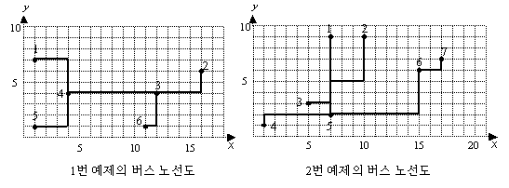
한편 2번 예제의 경우, 5번과 6번 정류장을 중심지로 선택하면, 가장 먼 정류장의 쌍은 2번과 7번 정류장이 된다. 그 거리는 25이다. 중심지를 어떤 것을 골라도 가장 먼 정거장 사이의 거리를 25보다 짧게 할 수는 없기 때문에 25가 정답이다.

[배점]
답안 프로그램이 제한 시간 내에 입력 자료에 대한 맞는 답을 출력하면 만점을 받고, 그렇지 않으면 0점을 받는다.

6. 두 막대

[문제]
막대란, 격자로 된 정사각형 평면에서 가로나 세로 방향으로 적어도 연속적인 두 개 이상의 격자 셀을 말한다. N×N 크기의 격자 평면에 가로 막대와 세로 막대가 하나씩 있다. 이 문제에서 <그림1>에서 두 막대는 X로 나타나 있다. 두 막대는 같은 길이 일 수도 아닐 수도 있고, 같은 셀을 고유할 수 도 있다. 만약 <그림1>과 같은 다이어그램에서 (4, 4) 좌표처럼 가로 막대가 놓인 점이라고도 볼 수 있고 세로 막대가 놓인 점이라고도 볼 수 있는 점이 있다면, 그 점은 언제나 두 막대가 모두 걸친 점이라고 약속하기로 한다. 따라서 세로선의 위쪽 끝 좌표는 (5, 4)가 아니라 (4, 4)가 된다. (세로 좌표 다음에 가로 좌표가 옴)
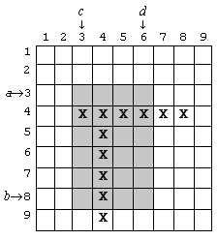
<그림 1>
처음에 우리는 두 막대가 길이가 몇이고 평면 어디에 놓여 있는지 알지 못한다. 여러분의 과제는 이들의 위치를 구하는 프로그램을 작성하는 것이다. 가로 막대를 ROD1, 세로막대를 ROD2라고 하자. 각 격자 셀은 행/열 쌍으로 (r,c)로 그리고, 좌측 상단의 격자 좌표는 (1,1)이다. 각 막대는 두 셀로 표현하는데, <(r1,c1),(r2,c2)>와 같다. <그림1>에서 ROD1은 <(4,3), (4,8)>이고 ROD2는 <(4,4),(9,4)>이다.
이번 문제에서는 입력을 받고, 해답을 구하고, 출력을 하는 데 라이브러리를 사용한다. 각 테스트 케이스마다, 먼저 gridsize 함수로 정사각형 격자 평면의 한 변의 길이를 파악한다. 다음, 막대를 찾는데는 rect(a, b c, d) 함수만을 쓸 수 있다. 이 함수는 [a, b]×[c, d] 직사각형 영역에 속한 격자들(a≤b이고, c≤d이다. 위 그림에서는 어둡게 칠해진 영역을 가리킨다. 좌표가 들어가는 순서를 주의깊게 살펴보기 바란다.)을 살펴서 여기에 막대기가 놓인 곳(X로 표시된 칸)이 한 군데라도 있으면 1을 되돌리고, 그렇지 않으면 0을 되돌린다. 따라서 위의 예에서 rect(3, 8, 3, 6)의 함수값은 1이다. 당신은 제한된 횟수만큼만 rect 함수를 호출하여 두 막대의 정확한 크기와 위치를 구하는 프로그램을 작성해야 한다.
출력은 report(r1, c1, r2, c2, p1, q1, p2, q2)로 하면 된다. 이는, 가로 막대의 위치는 <(r1, c1), (r2, c2)>이며, 세로 막대의 위치는 <(p1, q1), (p2, q2)>임을 뜻한다. report 함수를 호출하면 답안 프로그램의 실행은 끝난다. (r1, c1)은 가로 막대의 왼쪽 끝의 위치이며, (p1, q1)은 세로 막대의 위쪽 끝의 위치이다. 따라서 r1=r2, q1=q2이며, c1≤c2, p1≤p2임이 성립해야 한다. 만약 답안 프로그램이 report 함수에 제출한 매개변수들이 이 조건을 만족하지 않으면 표준 출력 스트림에 에러 메시지가 나올 것이다.

[제한]
- 입력 데이터는 라이브러리의 gridsize와 rect 함수를 통해서만 얻을 수 있다.
- 격자 평면의 한 변의 길이: 5 ≤ N ≤ 10000
- 각 테스트 케이스마다 rect 함수는 최대 400번만 호출할 수 있다. 그보다 많이 호출하면 답안 프로그램은 실행이 종료된다.
- 실행 과정에서 rect 함수를 적어도 두 번 이상 호출하고, report 함수는 딱 한 번 호출해야 한다.
- rect 함수에 들어온 매개변수들이 올바르지 않으면(예를 들어 요구하는 직사각형 범위가 격자 공간의 범위를 벗어나면) 프로그램 실행이 종료된다.
- 답안 프로그램은 파일을 읽거나 써서는 안 되며, 표준 입출력 스트림에 어떠한 입출력을 해서도 안 된다.

[라이브러리]
다음과 같이 라이브러리가 주어진다.
FreePascal Library (prectlib.ppu, prectlib.o)
function gridsize: LongInt;
function rect(a,b,c,d : LongInt) : LongInt;
procedure report(r1, c1, r2, c2, p1, q1, p2, q2 : LongInt);
지시문 : rods.pas를 컴파일하려면 소스에 uses prectlib;를 포함해서 다음과 같이 컴파일한다.
fpc -So -O2 -XS rods.pas
prodstool.pas 프로그램에 이 라이브러리를 쓰는 예제가 나와 있다.
GNU C/C++ Liberary (crectlib.h, crectlib.o)
int gridsize();
int rect(int a, int b, int c, int d);
void report(int r1, int c1, int r2, int c2, int p1, int q1, int p2, int q2);
지시문 : rods.c를 컴파일하려면 소스에 #include "crectlib.h"를 포함해서 다음과 같이 컴파일한다.
gcc -O2 -static rods.c crectlib.o -lm
g++ -O2 -static rods.cpp crectlib.o -lm
prodstool.c 프로그램에 이 라이브러리를 쓰는 예제가 나와 있다.
RHIDE의 C/C++ 환경
Option->Linker 설정에 crectlib.o를 넣었는지 확인하기 바란다.

[실험]
라이브러리로 실험하려면, 텍스트 파일인 rods.in을 만들어야 한다. 파일에는 3줄이 포함되어야 한다. 첫째 줄에는 격자의 크기를 나타내는 정수 N을 넣는다. 두 번째 줄에는 ROD1를 만들 r1,c1,r2,c2를 넣는다. (r1,c1)은 ROD1을 구성하는 셀의 왼쪽좌표이다. 세번째 줄에는 ROD2를 만들 p1,q1,p2,q2를 넣는다. (p1,q1)은 ROD2를 구성하는 셀의 상위좌표이다.
report 함수를 호출하여 프로그램 실행이 끝나면, rods.out 파일이 생겨난다. 이 파일에는 가장 먼저 답안 프로그램이 rect 함수를 호출한 횟수가 들어있으며, 답안 프로그램이 report 함수로 제출한 가로, 세로 막대의 좌표가 그 뒤에 나온다. 만약 라이브러리 함수를 호출하는 과정에서 제한사항을 어긴 경우가 있었다면 rods.out에는 그에 따른 에러 메시지도 들어있게 된다.
답안 프로그램과 라이브러리가 rect 함수로 의사 소통을 한 모든 기록은 rods.log 파일에 기록된다. 이 파일은 "k : rect(a, b, c, d) = ans"와 같은 형태의 줄들의 나열을 수록하고 있는데, 답안 프로그램이 rect 함수를 k째로 호출했을 때, a, b, c, d와 같은 인자를 넘겨주어, ans와 같은 되돌림값을 얻었음을 보여준다.

[입출력 예제]
예: rods.in rods.out
9
4 3 4 8
4 4 9 4

20
4 3 4 8
4 4 9 4

[배점]
답안 프로그램이 제한 사항을 어기거나 (rect 함수를 400번 이상 호출하는 등) 프로그램이 답을 틀리게 구하면 그 테스트 케이스의 점수는 0점이 된다.
그렇지 않으면 점수는 답안 프로그램이 rect 함수를 호출한 횟수에 따라 달리 매겨진다. 이 함수를 100번 이하로 호출하여 답을 맞게 구했으면 만점인 5점을 얻고, 101~200번 호출했으면 3점을 얻는다. 그리고 201~400번 호출했으면 1점을 얻는다.

